Муниципальное бюджетное дошкольное образовательное учреждение-

детский сад №536

**Сценарий развлечения «День Матери»**

**Средняя группа**

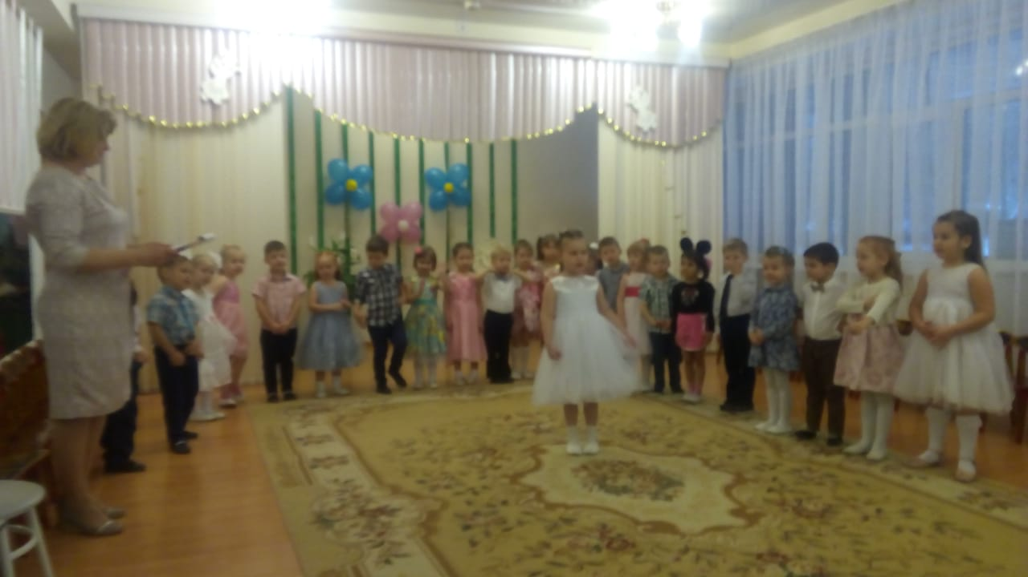

Составитель: Свяжина Е.В.

воспитатель В.К.К.

Екатеринбург, 2022 г**.**

**Цель:**

1) Развивать у детей интерес к традициям, способствовать созданию теплых взаимоотношений в семье.

2) Воспитывать уважительное отношение к мамам.

Предварительная работа: беседа о мамах, выставка рисунков: «Моя любимая мамочка»

**ХОД:**

**Ведущая:** Добрый день! Мы не случайно собрались сегодня в этот ноябрьский день, в нашем уютном зале. Ведь именно в ноябре мы отмечаем такой праздник, как День Матери. Мы посвятили этот день Вам, самым добрым, чутким, самым нежным, заботливым, трудолюбивым, и, конечно же, самым красивым, нашим мамам.

Сегодня праздник, а в праздник принято дарить подарки. Мы решили не отступать от этой замечательной традиции и в самом начале нашего праздника подарить мамам:

Встречайте! Лучший подарок - это ваши дети!

(Входят дети)

**1 ребенок:** **Соня В.**

«День матери» - праздник особый,

Отметим его в ноябре:

Зимы ожидает природа,

И слякоть ещё на дворе.

Но мы дорогим нашим мамам

Подарим весёлый концерт!

Тепла и улыбок желаем,

Огромный вам детский...

*Все:* Привет!

**2 ребенок:Мира**

От чистого сердца

Простыми словами

Давайте ребята

Расскажем о маме.

**3 ребенок: Артем**

Почему, когда я с мамой

Даже хмурый день светлей?

Потому что, потому что

Нету мамочки милей.

**4 ребенок: Костя**

Почему когда мне больно,

К маме я спешу скорей?

Потому что, потому что

Нету мамочки нежней!

**5 ребенок: Кирилл**

Почему, когда мы вместе

Я счастливей всех на свете?

Потому что, потому что

Нету мамочки добрее!

**Песня «Мамин праздник»**

**Ведущая**: Сегодня вас ожидают встречи с играми, конкурсами, стихами, а возможно и неожиданностями. А вот будет ли сегодня весело, зависит от всех нас, дорогие друзья.

**Ведущая:** О маме сложено очень много песен, стихов, пословиц и поговорок. Давайте и мы с вами сейчас послушаем стихотворение для мамочки в исполнении Данила и Ленечки. Они будут задавать вам вопросы, а вы отвечать все вместе:

- Кто пришел ко мне с утра?- МАМОЧКА!

- Кто сказал: «Вставать пора!»- МАМОЧКА!

- Кашу кто успел сварить? - МАМОЧКА!

- Чаю в чашку кто налил? – МАМОЧКА!

- Кто же в садик нас собрал? – МАМОЧКА!

- Кто меня поцеловал? – МАМОЧКА!

- Кто же дома все убрал? – МАМОЧКА

- Кто любит наш веселый смех? – МАМОЧКА!

- Кто на свете лучше всех? – МАМОЧКА!

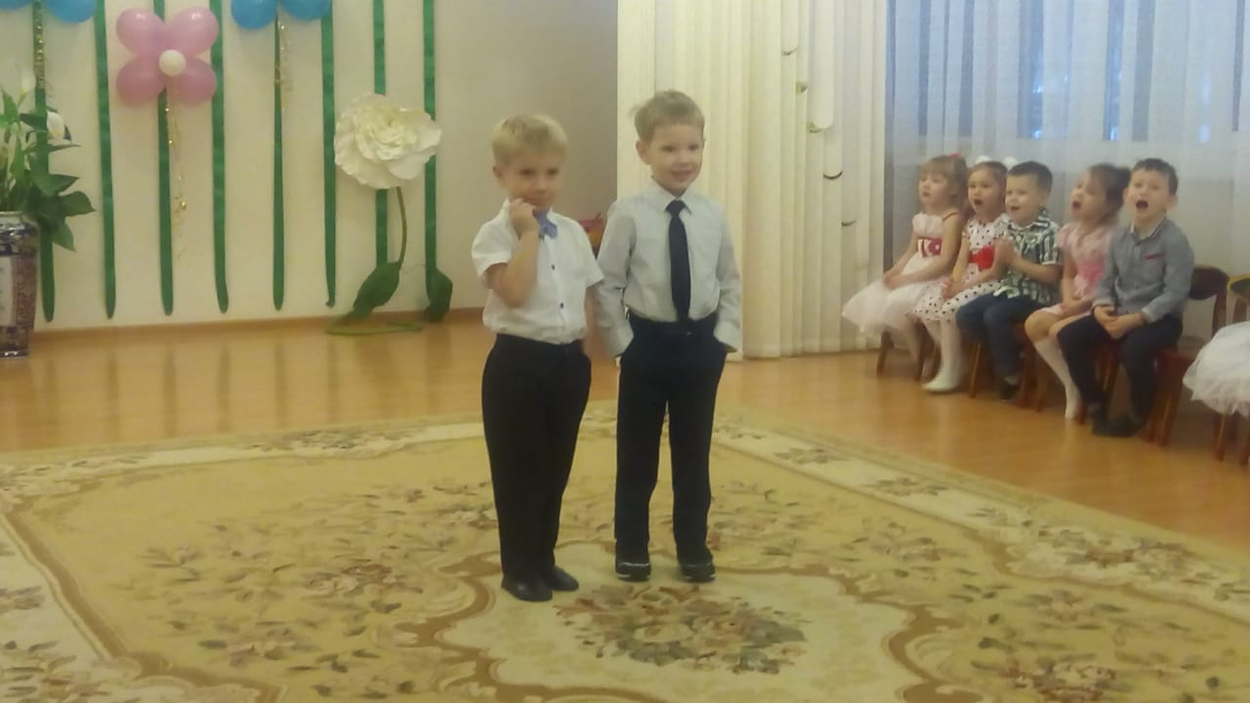

Русская мудрость гласит: *«Сердце****матери лучше солнца греет****»*.

Предлагаем дружную игру- соревнование между детьми и родителями.

*«Нарисуй солнышко»*.

У каждого члена команды в руке гимнастическая палка, впереди обруч.

Поочерёдно выбегая с палками, разложить их лучами вокруг своего обруча

*«Нарисовать солнышко»*.

**Ведущая:**

Посмотрите дети, как любят вас ваши мамы, сколько лучиков любви направлено к вам.

И вы мамы посмотрите на беззащитные лучики ваших детей, они так нуждаются в вашей заботе и любви. Давайте будем вежливы и **внимательны друг к другу**.

**Ведущий:**Особые слова нужны для того, чтобы отблагодарить за заботу и ласку наших мам. Приглашаем маму с сыночком, Валентину Сергеевну и Эдьдара

**Эльдар:** Я один у мамы сын,  
Нет у мамы дочки!  
Надо маме мне помочь  
Постирать платочки.  
Мыло пенится в корыте,  
Я стираю, посмотрите!

Уберу свои игрушки:  
Куклу, мишку и хлопушки,  
Подмету в столовой пол,  
Помогу накрыть на стол

Мамин труд я берегу

Помогаю, чем могу

Нынче мама на обед

Приготовила котлет

И сказала: «Слушай,

Выручи, покушай!»

Съел я немного.

Разве не подмога?

В кухне вымою посуду,  
А шуметь совсем не буду.  
Очень, очень я люблю  
Маму милую мою!

А теперь давайте посмотрим на деле, как вы умеете помогать своим мамам.

**Конкурс «Собери игрушки»** проводит Ирина Геннадьевна

**Ведущая:**

У нас здесь сегодня нет профессиональных артистов, но скажу вам по секрету, есть артисты начинающие, поэтому давайте сейчас их и послушаем. Приглашаем на сцену маму с дочкой Елену Александровну и Лизоньку.

**Сценка «Сказка об умном мышонке»**

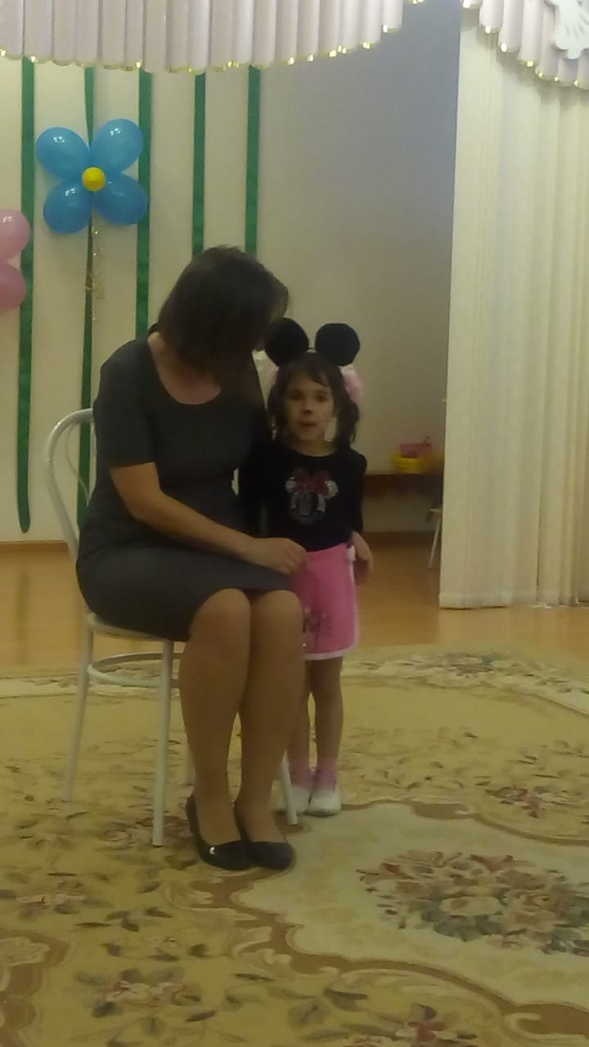

**Ведущая:** Мама во всем самая-самая! Сегодня мы предлагаем нашим мамам поучаствовать в конкурсах вместе со своими детьми.

**Конкурс «Книга в семье»**

**Ведущая:** Желаем мы узнать как вы внимательно читаете детям сказки.

Ответьте, пожалуйста на вопросы

**Вопросы к конкурсу:**

В гости к бабушке пошла, пироги ей понесла

серый волк за ней следил, обманул и проглотил. («Красная шапочка»)

Убежали от грязнули чашки, ложки и кастрюли. ищет их она, зовет и в дороге слезы льет. (Федора)

И зайчонок, и волчица – все бегут к нему лечиться. (Айболит)

Ждали маму с молоком, а пустили волка в дом кто же были эти маленькие дети? (Семеро козлят)

**Ведущая:** Молодцы, мамы, справились!

Приглашаем вас посмотреть индивидуальный номер Алены Корсаковой, а подготовить ей помогла конечно же мама Екатерина Александровна.

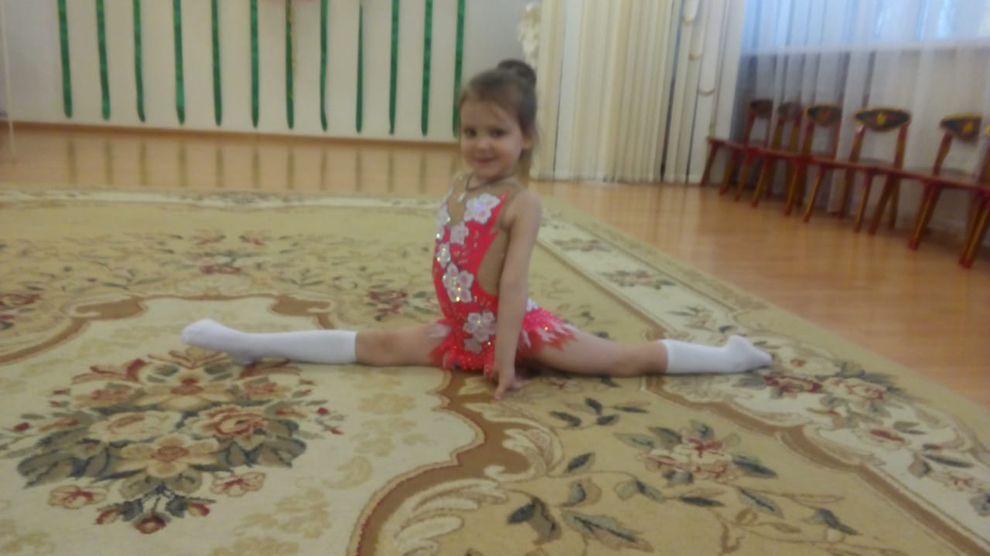**Ведущая:**  Мама, мамочка... А что самое важное для ребенка? Это, конечно, родной дом и мамочка, которая всегда пожалеет и назовет самыми добрыми и нежными словами — и солнышком, и котенком, и зайчиком. Вы ведь так называете своих детей? Но у каждого есть свое ласковое имя (как вас дома мама ласково называет). А какое именно, нам поможет узнать конкурс.

**Конкурс *«Угадай, кого позвали»***

**Ведущая:** Сейчас нам Арина прочтет стихотворение про свою мамочку. **Ведущая:** Спасибо, за выразительное чтение.

Все девочки когда вырастут тоже станут мамами и они во всем подражают свои мамам. Приглашаем вас посмотреть показ мод, который подготовила мама Юли Потеряевой – Ольга Викторовна. Встречайте, поддержите девочек апплодисментами.

Под музыкальное сопровождение из фильма «Мэри Поппинс, до свидания!»

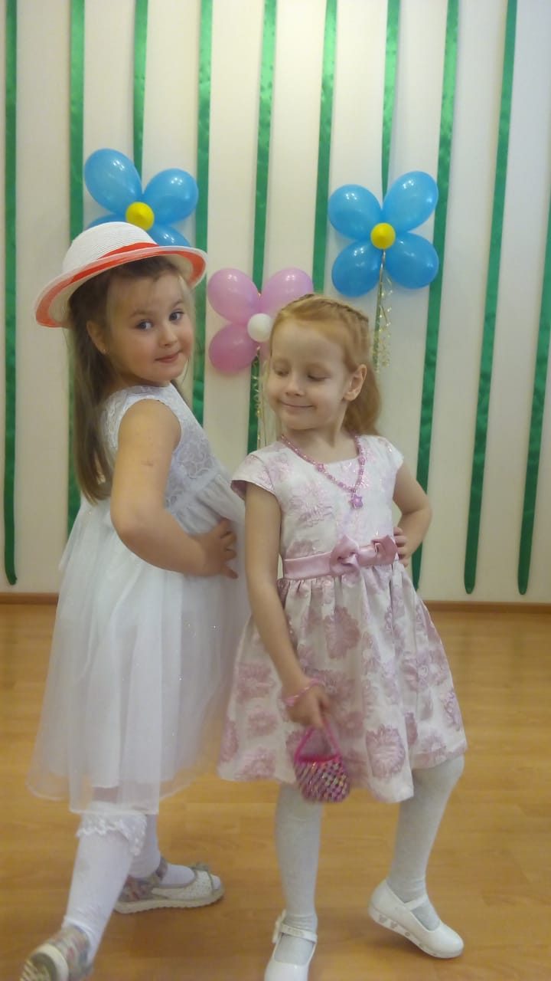 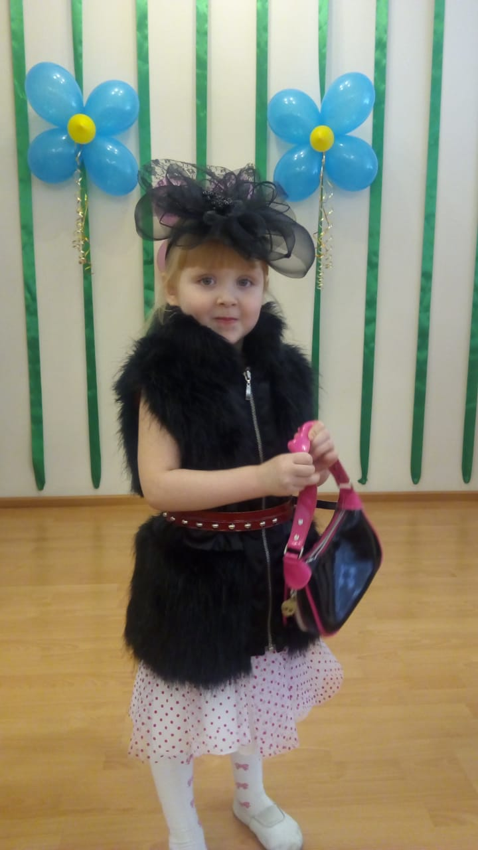

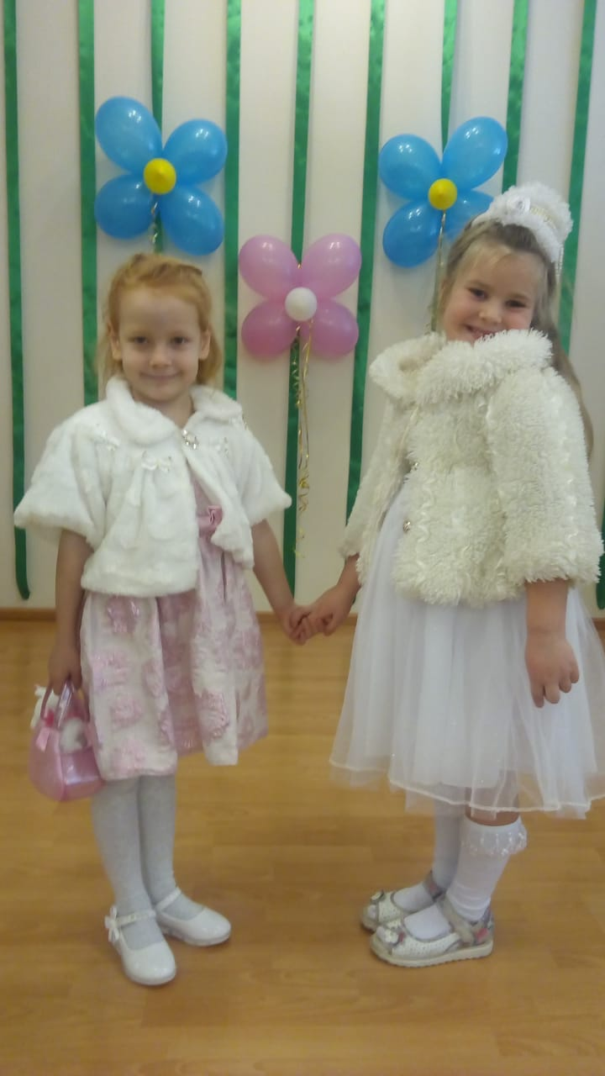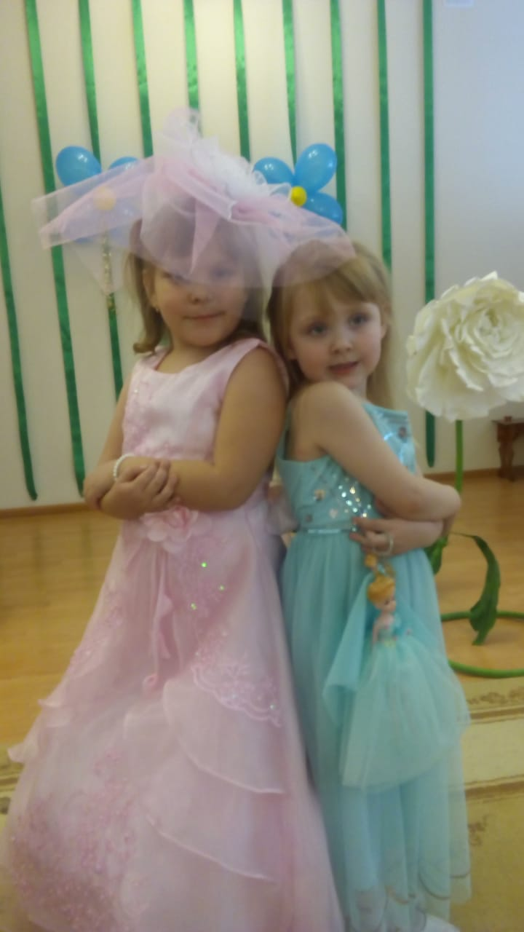

**Парный танец «Танец веселых утят»**.

**Ведущий:** Дорогие ребята провожайте мам на места.

Дорогие наши мамочки детки сделали сувениры своими руками.

**Дети хором**: Мы подарок маме покупать не стали

Приготовили сами, своими руками.

Дети вручают мамам сувениры, сделанные своими руками.

Милые женщины! Улыбка на ваших лицах вносила в атмосферу нашего **праздника** много тепла и света. Мы хотим, чтобы вы улыбались так всегда. И пусть вас не покидают любовь и терпение, которое так необходимо сейчас нам всем! За ваше участие в нашем празднике, за то, что вы всегда с нами и за то, что вы самые-самые.

Приглашаю посмотреть фильм «Моя любимая мамочка»

